**1.Typedef**

**Typedef**giúp bạn tạo một tên mới cho các kiểu dữ liệu trong ngôn ngữ C++

Sau khi tạo một bí danh mới cho các kiểu dữ liệu đó thì bạn có thể sử dụng tên mới hoặc tên cũ của kiểu dữ liệu đó đều được.

Cú pháp : typedef kiểu_dữ_liệu tên_mới;

Ví dụ 1:

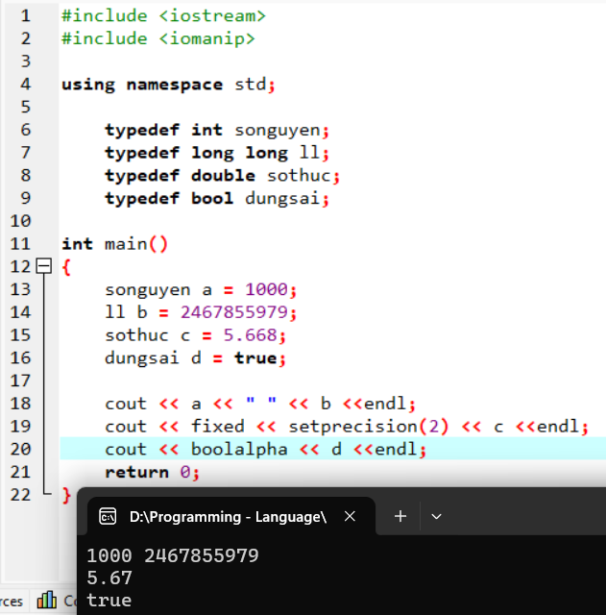

Ví dụ 2 : Định nghĩa tên cho kiểu pair

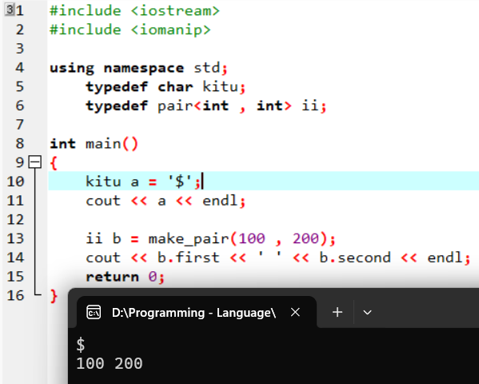

**2.Define**

**Define**có 3 chức năng chính :

* Định nghĩa tên cho kiểu dữ liệu
* Định nghĩa tên cho giá trị
* Định nghĩa tên cho cấu trúc hoặc câu lệnh

**Định nghĩa tên cho kiểu dữ liệu**

**Define**có thể sử dụng để làm công việc tương tự như **typedef**đó là định nghĩa tên mới cho kiểu dữ liệu

Cú pháp : #define tên_mới kiểu_dữ_liệu

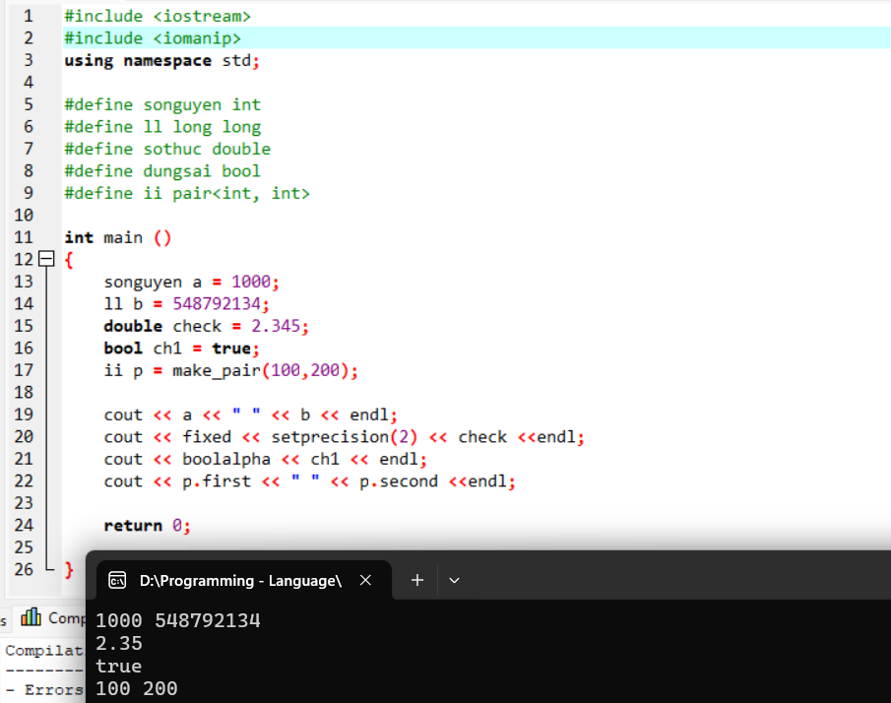

**Định nghĩa tên cho giá trị**

**Define được sử dụng để đặt tên cho các giá trị được sử dụng trong chương trình nhằm mục đích truyền tải ý nghĩa tốt hơn**

**Cú pháp :  #define tên_giá_trị giá_trị**

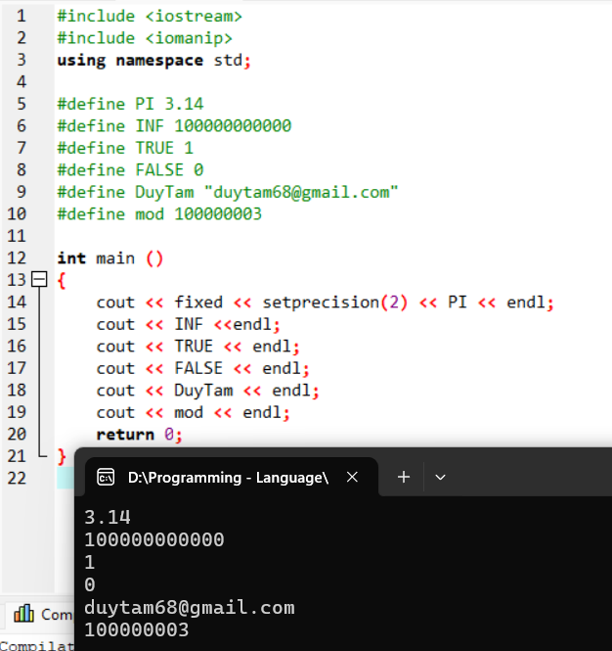

**3. Sự Khác Nhau Giữa Define Và Typedef**

|  |  |
| --- | --- |
| **Typedef** | **#Define** |
| Chỉ sử dụng để đặt tên thay thế cho kiểu dữ liệu | Có thể sử dụng để đặt tên cho kiểu dữ liệu, giá trị, cấu trúc, câu lệnh |
| Kết thúc bởi dấu ; | Không có kết thúc bằng dấu ; |
| Được xử lý bới trình biên dịch (Compiler) | Được xử lý bởi preprocessor |
| Không có dấu # | Bắt đầu bởi dấu # |

**4. Từ Khóa Using**

Nếu bạn sử dụng chuẩn C++11 hoặc mới hơn thì bạn có thể sử dụng using để thay cho typedef

